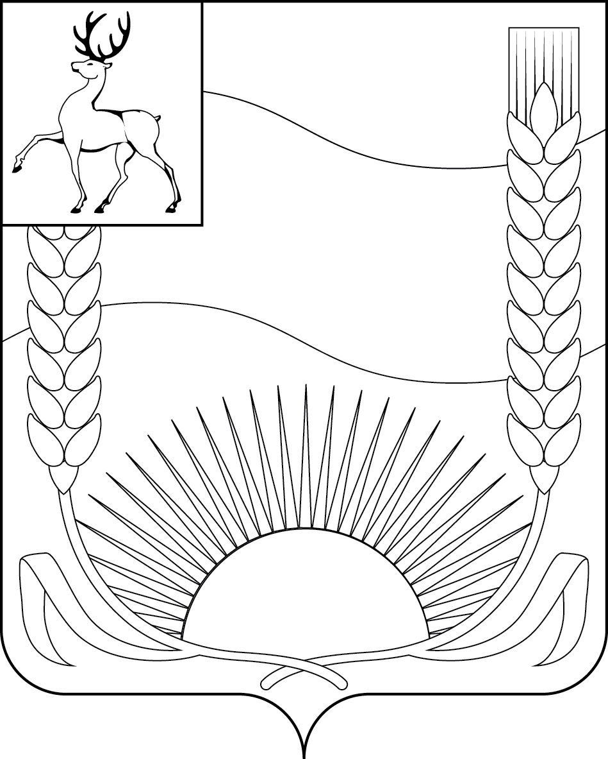

СОВЕТ ДЕПУТАТОВ
БУТУРЛИНСКОГО МУНИЦИПАЛЬНОГО ОКРУГА НИЖЕГОРОДСКОЙ ОБЛАСТИ

Р Е Ш Е Н И Е

от 10 апреля 2026 г. № 24

О внесении изменений в Положение об управлении ЖКХ
и строительства администрации Бутурлинского муниципального
округа Нижегородской области

Руководствуясь Федеральным законом от 06 октября 2003 г. № 131-ФЗ «Об общих принципах организации местного самоуправления в Российской Федерации», Федеральным законом от 20 марта 2025 г. № 33-ФЗ «Об общих принципах организации местного самоуправления в единой системе публичной власти», в соответствии с решением Совета депутатов Бутурлинского муниципального округа Нижегородской области от 23 января 2026 г. № 1 «Об утверждении структуры администрации Бутурлинского муниципального округа Нижегородской области», руководствуясь Уставом Бутурлинского муниципального округа Нижегородской области, Совет депутатов Бутурлинского муниципального округа Нижегородской области решил:
1. Внести в Положение об управлении ЖКХ и строительства администрации Бутурлинского муниципального округа Нижегородской области, утвержденное решением Совета депутатов Бутурлинского муниципального округа Нижегородской области от 19 марта 2026 г. № 15 (далее – Положение ), следующие изменения:
1.1. пункт 1.2 Положения дополнить абзацем 2 следующего содержания: «Сокращенное наименование юридического лица: Управление ЖКХ и строительства.»;
1.2. из пункта 1.7 Положения исключить слова: «Управление осуществляет функции главного распорядителя и получателя средств из бюджета Бутурлинского муниципального округа, предусмотренных на содержание Управления и реализацию задач, возложенных на Управление.»;
1.3. пункт 1.11 Положения изложить в новой редакции: «1.11. Управление входит в структуру администрации Бутурлинского муниципального округа и непосредственно подчинено заместителю главы администрации Бутурлинского муниципального округа, начальнику Управления.»;
1.4. пункт 1.13 Положения исключить;
1.5. Пункт 5.2. Положения изложить в новой редакции: «5.2. Руководство деятельностью Управления осуществляет заместитель главы администрации, начальник Управления ЖКХ и строительства, который назначается на эту должность и освобождается от должности главой местного самоуправления Бутурлинского муниципального округа. Условия и гарантии деятельности Начальника Управления, как муниципального служащего, определяется в заключённом с ним трудовом договоре, который не может противоречить законодательству о муниципальной службе, трудовому законодательству.».
2. Наделить полномочиями по государственной регистрации изменений в Положение об управлении ЖКХ и строительства администрации Бутурлинского муниципального округа Нижегородской области в Межрайонной инспекции Федеральной налоговой службы России № 15 заместителя главы администрации, начальника Управления ЖКХ и строительства администрации Бутурлинского муниципального округа Нижегородской области Савинова В.В.
3. Опубликовать (обнародовать) настоящее решение в порядке, определенном Уставом Бутурлинского муниципального округа Нижегородской области для официального опубликования (обнародования) муниципальных правовых актов, и разместить на официальном сайте администрации Бутурлинского муниципального округа Нижегородской области в информационно-коммуникационной сети «Интернет» по адресу: buturlino.nobl.ru в разделе «Совет депутатов».
4. Настоящее решение вступает в силу со дня его официального опубликования (обнародования) и распространяется на правоотношения, возникшие с 1 апреля 2026 г.

Председатель Совета депутатов Бутурлинского муниципального округа Нижегородской области  ________________ Н.А.Чичков | Глава местного самоуправления Бутурлинского муниципального округа Нижегородской области  __________________ М.Ф.Петрова

